

SimplePLM 样本

*此样本与 Xbox One XDK 兼容（2016 年 4 月）。*

# 描述

此样本展示了 PLM 事件的行为以及与 PLM 相关的事件。样本将打印到屏幕并调试输出时间戳、线程 Id、函数名称以及该函数相关的任何与 PLM 相关事件的其他数据。此样本可用于了解 PLM 事件的行为。

样本还可执行造成 PLM 相关转换的操作，以演示受到影响的事件和状态。其中包括启动全屏 SystemOS 体验（设置）、展示 AccountPicker TCUI 以及执行 RestartApplicationOnly。

用户还可以使用“B”按键切换样本是否使用暂停延期。这不会改变任何 PLM 行为，而是演示如何从核心窗口线程完成暂停。

如果您正在寻找如何使用连接存储管理保存数据的示例，以及这与用于暂停和恢复的 PLM 事件之间的关系的示例，**GameSave** 样本可能更合适，因为此样本不使用连接存储。

# 构建示例

构建此样本不需要其他步骤。只需在 Visual Studio 中打开解决方案，然后将其编译并部署到 Xbox One devkit 中。

# 使用样本

## 主屏幕

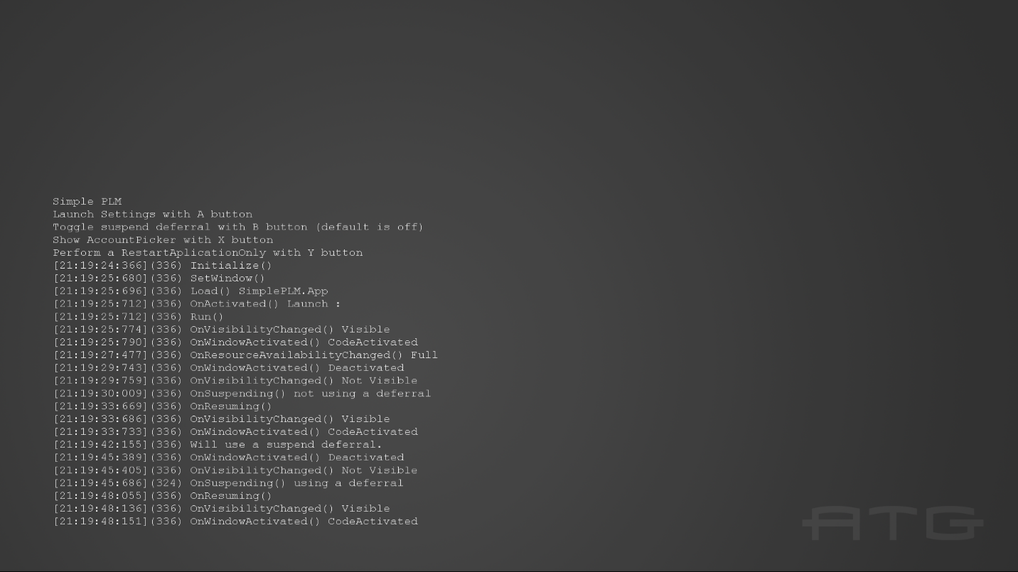

|  |  |
| --- | --- |
| 操作 | Xbox One 控制器 |
| 启动设置应用程序 | A |
| 切换暂停延期 | B |
| 展示 AccountPicker | X |
| 执行 RestartApplicationOnly | Y |
| 退出 | 视图 |

在 Visual Studio 中运行以测试暂停和恢复操作时，用户可使用“生命周期事件”菜单使应用程序暂停和恢复，如下所示。

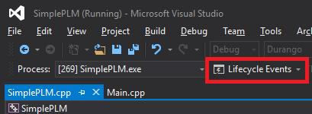

如果不在 Visual Studio 调试器下运行，用户可通过使应用程序不可见让应用程序暂停（启动设置将执行此操作），应用程序将在 10 分钟后暂停。如要恢复暂停的应用程序，用户只需再次显示应用程序即可。或者，用户可以使用 Xbox One Manager 执行暂停和恢复操作。

另一种选择是使用随 XDK 工具一起安装的 Xbapp.exe 工具，让您可以使用以下命令暂停和恢复应用程序：

Xbapp.exe 暂停 SimplePLM_1.0.0.0_x64__zjr0dfhgjwvde

Xbapp.exe 恢复 SimplePLM_1.0.0.0_x64__zjr0dfhgjwvde

# 实施说明

此样本当前记录以下函数的事件：

IFrameworkView::Initialize

IFrameworkView::SetWindow

IFrameworkView::Load

CoreApplicationView::Activated

IFrameworkView::Run

CoreApplication::Suspending

CoreApplication::Resuming

CoreApplication::ResourceAvailabilityChanged

CoreWindow::VisibilityChanged

CoreWindow::Activated

记录这些事件发生在相关函数和事件处理程序的 Main.cpp 中，而非在 SimplePLM.cpp 中。还有用于何时选择不同操作的记录和用于提醒用户控件的初始记录。

如需为 FullWithExtendedSystemReserve 启用 ResourceAvailabilityChanged 事件，Package.appxmanifest 中需要 <mx:GpuAvailability> 变量 </mx:GpuAvailability> 标记。

由于 RestartApplicationOnly 的性质，如果 Visual Studio 正在调试该应用程序，则无法正常运行。如果在附加 Visual Studio 调试器的同时执行 RestartApplicationOnly，则应用程序将崩溃。如要观察 RestartApplicationOnly 的效果，请运行未附加 Visual Studio 调试器的样本。

# 更新历史记录

2016 年 5 月首次发布

# 隐私声明

编译和运行示例时，示例可执行文件的文件名将发送给Microsoft以帮助跟踪示例使用情况。要选择退出此数据收集，您可以删除Main.cpp中标记为“Sample Usage Telemetry”的代码块。

有关 Microsoft 隐私政策的更多信息，请参阅 [Microsoft 隐私声明](https://privacy.microsoft.com/zh-cn/privacystatement/)。